10-6 EDUCACIÓN ÉTICA Y VALORES –IEO M.R.A. sede central-jornada tarde
Segundo taller del Segundo período --DOCENTE: Ruth Helena Polo Hernández
Correos ruthhelenapolo@ieramonarcilacali.edu.co  ruthhelenarte@gmail.com  d.mra.ruth.polo@cali.edu.co WhatsApp 3014250280 |  | Fecha de entrega: Julio 17-2020
APRENDIZAJE | Reflexiona sobre conceptos y aspectos del deber y del emprendimiento.
Fuentes de apoyo: | - Ek Deber: Constitución Política Nacional https://pdba.georgetown.edu/Constitutions/Colombia/colombia91.pdf  - Ley de emprendimiento GUÍA 39 MEN https://www.mineducacion.gov.co/1759/articles-287822_archivo_pdf.pdf
Actividades | - Leer el concepto de deber y responder una pregunta.  - Leer el concepto de emprendimiento y complete la lectura de acuerdo con la Ley
Conceptos de:
1-El deber: CAPITULO 5 DE LOS DEBERES Y OBLIGACIONES
Artículo 95. La calidad de colombiano enaltece a todos los miembros de la comunidad nacional. Todos están en el deber de engrandecerla y dignificarla. El ejercicio de los derechos y libertades reconocidos en esta Constitución implica responsabilidades.
Toda persona está obligada a cumplir la Constitución y las leyes.
Son deberes de la persona y del ciudadano:
1. Respetar los derechos ajenos y no abusar de los propios;
2. Obrar conforme al principio de solidaridad social, respondiendo con acciones humanitarias ante situaciones que pongan en peligro la vida o la salud de las personas;
3. Respetar y apoyar a las autoridades democráticas legítimamente constituidas para mantener la independencia y la integridad nacionales;
4. Defender y difundir los derechos humanos como fundamento de la convivencia pacífica;
5. Participar en la vida política, cívica y comunitaria del país;
6. Propender al logro y mantenimiento de la paz;
7. Colaborar para el buen funcionamiento de la administración de la justicia;
8. Proteger los recursos culturales y naturales del país y velar por la conservación de un ambiente sano,
9. Contribuir al financiamiento de los gastos e inversiones del Estado dentro de conceptos de justicia y equidad. Responda:
- Todo derecho humano va acompañado del deber para vivir en armonía. ¿Cree usted que alguno de los aquí descritos es más o menos importante? Por qué?

2- Actitud emprendedora: Se entiende por actitud emprendedora la disposición personal a actuar de forma proactiva frente a cualquier situación de la vida. Esta actitud genera ideas innovadoras que pueden materializarse en proyectos o alternativas para la satisfacción de necesidades y solución de problemáticas. Así mismo, propicia el crecimiento y la mejora permanente del proyecto de vida.

2-1 Lectura para completar

EL EMPRENDIMIENTO Y ACTITUDES EMPRENDEDORAS

La formación para el emprendimiento busca el desarrollo de la cultura del emprendimiento con acciones que buscan entre otros la formación en competencias básicas, competencias laborales, competencias ciudadanas y competencias empresariales, dentro del sistema educativo formal y no formal y su articulación con el sector productivo (Ley 1014, Art. 1 L. e).
La cultura del emprendimiento implica el desarrollo integral de las competencias básicas, ciudadanas y laborales específicas; la empresarialidad hace relación al contexto institucional.
1-*Complete: La cultura del emprendimiento se manifiesta al: Guía 39…….

…………………………………………………………………………………………………………………………………………..
Actitudes emprendedoras:
La actitud emprendedora se hace realidad cuando los niños, las niñas y jóvenes adquieren, entre otras, determinadas maneras de pensar, sentir y actuar, que desarrollan desde la formación de sus competencias básicas, ciudadanas y laborales específicas.

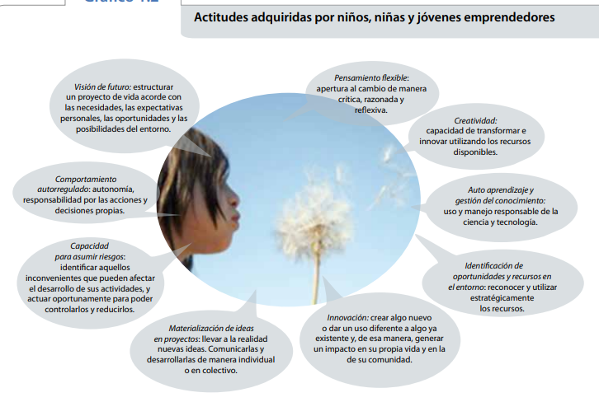

2-**Diseñe un mapa conceptual con las anteriores actitudes emprendedoras (Únicamente con los títulos de cada una)

TIPOS DE EMPRENDIMIENTO

Como expresión del fomento a la Cultura Institucional del Emprendimiento en los Establecimientos Educativos, desde el preescolar a la educación media pueden adelantarse diversas experiencias de aprendizaje para promover el desarrollo de competencias básicas, ciudadanas y laborales específicas en los estudiantes, que promuevan simultáneamente diversos tipos de emprendimiento escolar, entre los que se destacan:
- Científico y/o tecnológico
- Ambiental
- Deportivo
- Cultural y/o artístico
- Social
- Empresarial
3***Lea en la guía 39 a qué se refiere cada tipo de emprendimiento, identifique cuál o cuáles le llaman la atención para un futuro o si ya inició su emprendimiento. Por qué le llama la atención, o por qué lo eligió.

4****Analice si este tema tiene relación con el ejercicio de proyecto de vida que realizó en el ejercicio anterior.

